Załącznik Nr 4
do Regulaminu uczestnictwa w superwizji i szkoleniach
z zakresu przeciwdziałania przemocy w rodzinie

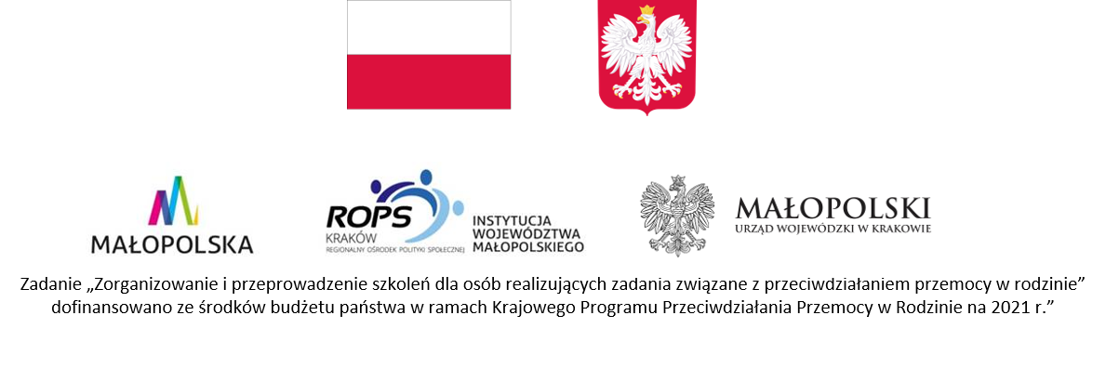

FORMULARZ ZGŁOSZENIOWY NA SZKOLENIA SPECJALISTYCZNE

Z ZAKRESU PRZECIWDZIAŁANIA PRZEMOCY W RODZINIE
Tytuł szkolenia: ………………………………………………………………………………………………
Termin szkolenia/Grupa : ……………………………………………………………………………………
Imię i nazwisko ………………………………………………………………………………………………
Instytucja ………………………………………….………/stanowisko……………………………………
ZI funkcjonujący w ………………………………………………………………………………..…………
(gmina)
Staż pracy w zakresie realizacji procedury „Niebieskie Karty” …………………………..........miesięcy
Liczba godzin szkoleniowych z zakresu przeciwdziałania przemocy w rodzinie, w których wziął Pan/wzięła Pani udział w okresie ostatnich 36 miesięcy od złożenia zgłoszenia do udziału
w szkoleniu……………………………………………………………………………………………………
e-mail służbowy : ………………………………………………………………………………………………
telefon służbowy: …………………………………………………………………………………….………

ZASADNIENIE CHĘCI UCZESTNICTWA W SZKOLENIU SPECJALISTYCZNYM
Zapoznałam/Zapoznałem* się z Regulaminem uczestnictwa w superwizji i szkoleniach z zakresu przeciwdziałania przemocy w rodzinie.
*niepotrzebne skreślić
……………………………………………….
DATA, PODPIS ZGŁASZAJĄCEGO SIĘ

KLAUZULA ZGODY
Wyrażam zgodę na przetwarzanie moich danych osobowych przez Regionalny Ośrodek Polityki Społecznej w Krakowie z siedzibą ul. Piastowska 32, 30-070 Kraków, w zakresie określonym w formularzu zgłoszeniowym na szkolenia specjalistyczne dla członka zespołu interdyscyplinarnego lub grup roboczych, o których mowa w art. 9a ustawy z dnia 29 lipca 2005 r. o przeciwdziałaniu przemocy w rodzinie lub osoby która w świetle ww. przepisu może być członkiem ZI/GR, w celu udziału w naborze,
a także - w przypadku zakwalifikowania - w szkoleniu specjalistycznym.
………………..……………………………..
DATA I PODPIS ZGŁASZAJĄCEGO SIĘ

Wyrażam zgodę na nieodpłatne udostępnianie mojego wizerunku oraz przetwarzanie danych osobowych pozyskanych z wizerunku na potrzeby realizacji szkolenia specjalistycznego dla członka zespołu interdyscyplinarnego lub grup roboczych w formule zdalnej. Wyrażenie zgody jest jednoznaczne z tym, że fotografie, filmy lub nagrania związane z ww. spotkaniem mogą być opublikowane na stronach internetowych i profilach na portalu Facebook administrowanych przez Regionalny Ośrodek Polityki Społecznej w Krakowie i Województwo Małopolskie, a także wykorzystane w materiałach drukowanych.

………………………………………………
DATA I PODPIS ZGŁASZAJĄCEGO SIĘ

Oświadczam, że zostałem/am poinformowany/a, że zgoda może zostać cofnięta
w dowolnym momencie poprzez przesłanie na adres siedziby ROPS w Krakowie,
30-070 Kraków, ul. Piastowska 32 pisma z oświadczeniem o cofnięciu zgody. Wycofanie zgody nie ma wpływu na zgodność z prawem przetwarzania, którego dokonano na podstawie zgody przed jej wycofaniem.
.……………………………………………..
DATA, PODPIS ZGŁASZAJĄCEGO SIĘ

KLAUZULA INFORMACYJNA

Zgodnie z art. 13 ust. 1 i ust. 2 Rozporządzenia Parlamentu Europejskiego i Rady (UE) Nr 2016/679 z dnia 27 kwietnia 2016 r. w sprawie ochrony osób fizycznych w związku z przetwarzaniem danych osobowych i w sprawie swobodnego przepływu takich danych oraz uchylenia dyrektywy 95/46/WE (ogólne rozporządzenie o ochronie danych) (Dz. Urz. UE L 119/1 z dnia 4 maja 2016 r.), zwanego dalej RODO, informujemy, iż:
- Administratorem Twoich danych osobowych jest Regionalny Ośrodek Polityki Społecznej
w Krakowie z siedzibą w Krakowie, ul. Piastowska 32, 30-070 Kraków.
- Administrator wyznaczył Inspektora Ochrony Danych, z którym można się skontaktować za pośrednictwem poczty elektronicznej: iod@rops.krakow.pl;
- Twoje dane osobowe w zakresie określonym w formularzu zgłoszeniowym oraz wizerunku, przetwarzane będą w celu realizacji szkolenia specjalistycznego, w formie stacjonarnej lub w formule zdalnej, na podstawie wyrażonej przez Ciebie zgody (art. 6 ust 1 lit. a RODO).
- Odbiorcą Twoich danych osobowych będą podmioty, których uprawnienie do dostępu do ww. danych wynika z obowiązujących przepisów, w tym organy sprawujące funkcje nadzoru i kontroli nad realizacją zadań przez Regionalny Ośrodek Polityki Społecznej w Krakowie, a także podmioty przetwarzające dane osobowe na polecenie Administratora na podstawie zawartych umów (w tym podmioty dostarczające i utrzymujące oprogramowanie wykorzystywane przy działaniach związanych z przetwarzaniem danych osobowych, podmioty świadczące usługi prawnicze oraz usługi pocztowe lub kurierskie).
- Twoje dane osobowe będą przechowywane przez okres realizacji szkolenia specjalistycznego, a także, o ile wynika to z obowiązujących przepisów prawa, przez wymagany okres archiwizowania dokumentacji.
- W granicach określonych przepisami prawa, w tym w szczególności RODO, masz prawo:
- dostępu do treści danych,
- do sprostowania lub uzupełnienia danych,
- do żądania ograniczenia przetwarzania danych,
- do przenoszenia danych,
- do wniesienia sprzeciwu wobec przetwarzania danych osobowych,
- do cofnięcia zgody w dowolnym momencie bez wpływu na zgodność z prawem przetwarzania, którego dokonano na podstawie zgody przed jej cofnięciem, jeżeli przetwarzanie danych odbywa się wyłącznie na podstawie zgody,
- do żądania usunięcia danych (prawo do bycia zapomnianym).
- Masz prawo wniesienia skargi do Prezesa Urzędu Ochrony Danych Osobowych,
iż przetwarzanie Twoich danych osobowych narusza przepisy RODO;
- Podanie przez Ciebie danych osobowych jest dobrowolne; konsekwencją niepodania danych osobowych będzie brak możliwości udziału w szkoleniu specjalistycznym.
- Twoje dane nie są wykorzystywane przy zautomatyzowanym podejmowaniu decyzji oraz nie podlegają profilowaniu.
- Twoje dane nie będą przekazywane do państw trzecich (tj. poza Europejski Obszar Gospodarczy) ani udostępniane organizacjom międzynarodowym.

